АДМИНИСТРАЦИЯ ЛОЙНСКОГО СЕЛЬСКОГО ПОСЕЛЕНИЯ
ВЕРХНЕКАМСКОГО РАЙОНА КИРОВСКОЙ ОБЛАСТИ

ПОСТАНОВЛЕНИЕ

25.03.2020 |  | № | 35
с. Лойно

О внесении изменений в постановление от 08.05.2019 №55
«Об утверждении схемы мест размещения контейнерных площадок для временного хранения твердых коммунальных отходов на территории Лойнского сельского поселения муниципального образования
Верхнекамский муниципальный район»

В целях улучшения санитарно-экологической обстановки на территории сельских поселений Верхнекамского района, в соответствии с Федеральным законом от 24.06.1998 № 89-ФЗ "Об отходах производства и потребления", Федеральным законом от 10.01.2002 № 7-ФЗ "Об охране окружающей среды", Федеральным законом от 06.10.2003 № 131-ФЗ "Об общих принципах организации местного самоуправления в Российской Федерации", Законом Кировской области от 29.12.2004 № 292-ЗО «О местном самоуправлении в Кировской области», постановлением Правительства РФ от 31.08.2018 № 1039 "Об утверждении Правил обустройства мест (площадок) накопления твердых коммунальных отходов и ведения их реестра", СанПиН 42-128-4690-88 "Санитарные правила содержания территорий населенных мест", администрация Лойнского сельского поселения Верхнекамского района ПОСТАНОВЛЯЕТ:

1. Внести следующие изменения в постановление администрации Лойнского сельского поселение от 08.05.2019 №55 «Об утверждении схемы мест размещения контейнерных площадок для временного хранения твердых коммунальных отходов на территории Лойнского сельского поселения муниципального образования Верхнекамский муниципальный район» (далее – Постановление):
1.1 Приложение №1 постановления изложить в новой редакции. Прилагается.

1.2 Приложение №2 карту расположения контейнерных площадок на территории Лойнского сельского поселения изложить в новой редакции. Прилагается.

2. Разместить настоящее постановление на официальном сайте администрации Лойнского сельского поселения Верхнекамского района в сети Интернет.

3. Настоящее постановление вступает в силу со дня его подписания.

Глава администрации
Лойнского сельского поселения Н.Г. Ташкинов

Приложение №1
к постановлению администрации Лойнского сельского поселения
от 25.03.2020 №35
Схема расположения контейнерных площадок под твердые коммунальные отходы
№ п/п | Места расположения контейнерных площадок | Количество контейнеров на контейнерной площадке
1 | Кировская обл., Верхнекамский р-н, с. Лойно, ул. Падерина, №163а* | 1
2 | Кировская обл., Верхнекамский р-н, с. Лойно, ул. Падерина, №119* | 2
3 | Кировская обл., Верхнекамский р-н, с. Лойно, ул. Падерина, №103а | 2
4 | Кировская обл., Верхнекамский р-н, с. Лойно, ул. Падерина, № 78* | 3
5 | Кировская обл., Верхнекамский р-н, с. Лойно, ул. Береговая, д. №16* | 3
6 | Кировская обл., Верхнекамский р-н, с. Лойно, ул. Титова, д. №22 | 2
7 | Кировская обл., Верхнекамский р-н, с. Лойно, ул. Падерина, д. №10 | 2
8 | Кировская обл., Верхнекамский р-н, с. Лойно, ул. Ленина, д. №1* | 3
9 | Кировская обл., Верхнекамский р-н, с. Лойно, ул. Большевиков, д. №20* | 2
10 | Кировская обл., Верхнекамски р-н, с. Лойно, ул. Ленина, д. №11* | 2
11 | Кировская обл., Верхнекамский р-н, с. Лойно, ул. Ленина, д. №39* | 3
12 | Кировская обл., Верхнекамский р-н, с. Лойно, ул. Дзержинского, д. №76* | 1
13 | Кировская обл., Верхнекамский р-н, с. Лойно, ул. Дзержинского, д. №68 | 2
14 | Кировская обл., Верхнекамский р-н, с. Лойно, ул. Большевиков, д. №18* | 1
15 | Кировская обл., Верхнекамский р-н, с. Лойно, ул. Падерина, д. №89* | 0
16 | Кировская обл., Верхнекамский р-н, с. Лойно, ул. Падерина, д. №85* | 0
17 | Кировская обл., Верхнекамский р-н, с. Лойно, ул. Октябрьская, д. №28* | 0
18 | Кировская обл., Верхнекамский р-н, с. Гидаево, ул. Помосова, д. 35* | 1
19 | Кировская обл., Верхнекамский р-н, с. Лойно, ул. Октябрьская, д. 24* | 2

Приложение №2
к постановлению администрации Лойнского сельского поселения
от 25.03.2020 №35
Карта расположения контейнерных площадок в с. Лойно
Лойнского сельского поселения

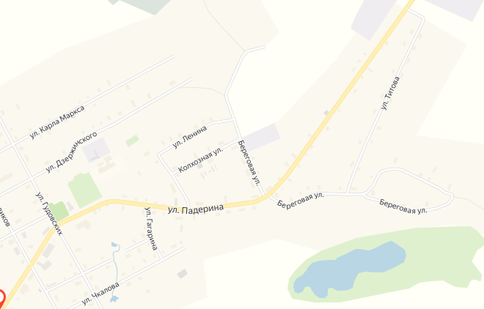
№8
№5
№7
№6
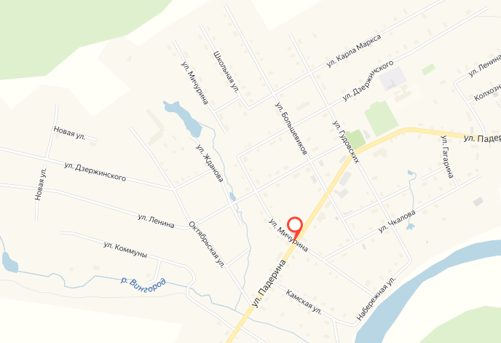
№19
№16
№15
№9
№14
№10
№13
№17
№11
№4
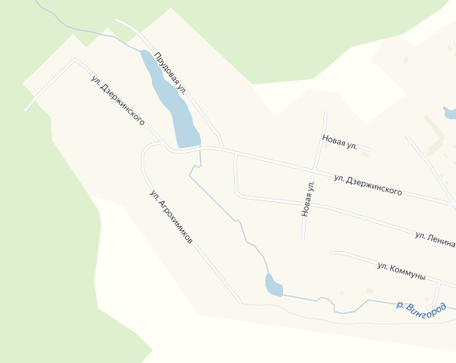
№12

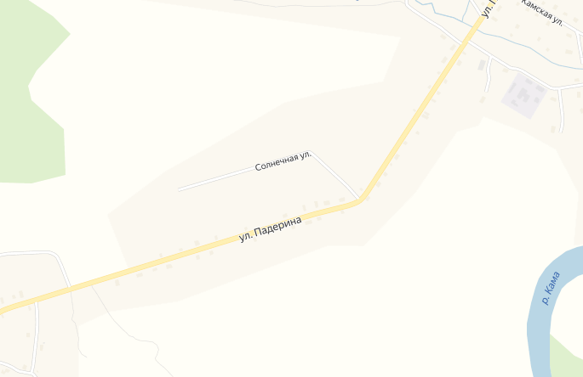
№2
№3
№1

Карта расположения контейнерных площадок в с. Гидаево
Лойнского сельского поселения

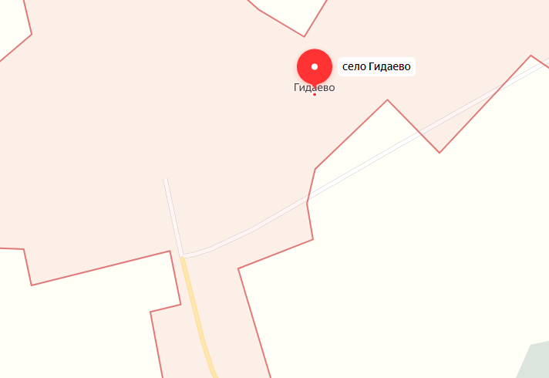
№18

- Площадки подлежат обустройству

